Инструкция, чем и как заполнять список литературы в документации проектной работы
(Материалы для списка литературы ищутся одинаково, вне зависимости от способа составления этого списка)

Как искать литературу?
Источниками в списке литературы могут быть как обычные веб-сайты, так и научные статьи из признанных журналов. Работа, имеющая в списке литературы больше информации из надёжных источников (научные статьи, ГОСТ), является более легитимной, нежели работа, где все ссылки взяты из википедии (в данном случае англоязычная википедия будет более достоверной, нежели русскоязычная, если всё же на неё ссылаться).
Научные статьи в работе можно использовать если с даты их выпуска прошло менее 10 лет (включительно, в 2026 году можно ссылаться на труды 2016 года, но это не рекомендуется).
Инструкция по поиску научных статей:
- Поиск интересующей вас информации в сети Интернет (обязательно на английском):
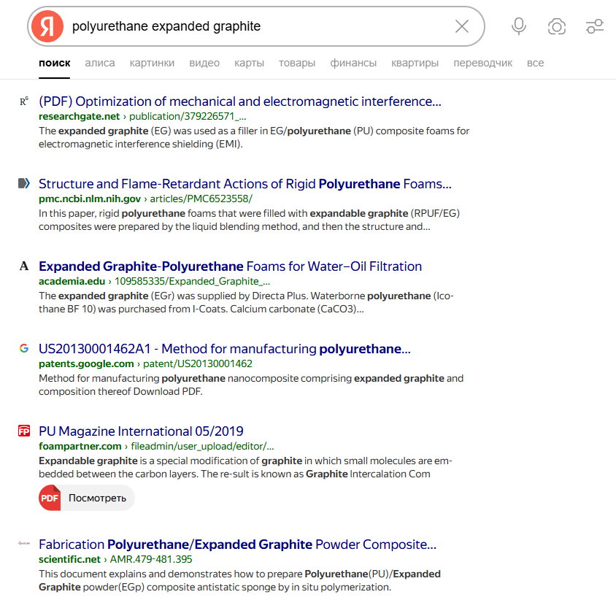
  - Если свободно владеете английским языком, в поисковике набираете на нём интересующие вас ключевые слова, связанные с вашим проектом (в моём случае это будут polyurethane expanded graphite).
  - Если же затрудняетесь искать информацию на английском, стоит воспользоваться переводчиком. Для этого сойдёт любой, но я обычно пользуюсь или Яндекс переводчиком, или Гугл.
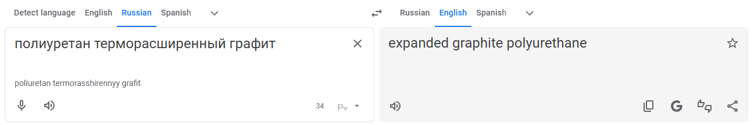
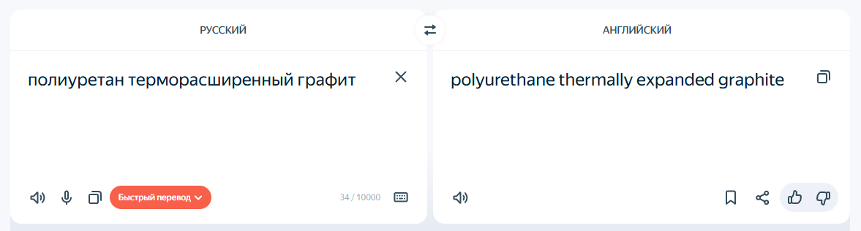
  - Если браузер выдаёт информацию с использованием ИИ, мы на неё не обращаем внимание. Он может выдать неплохую информацию и даже ссылки на статьи, но каждую их них нужно будет лишний раз проверить.
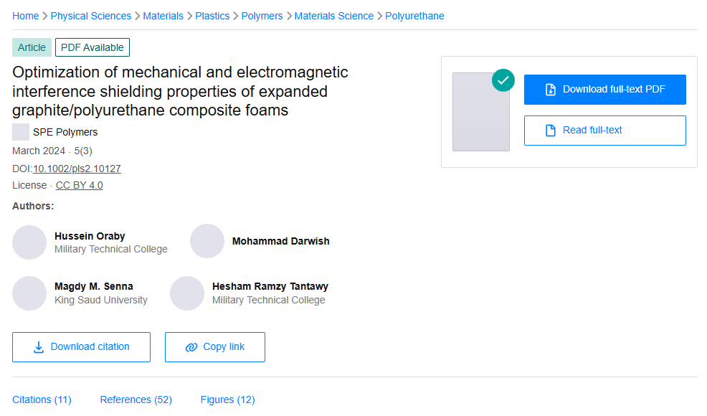
- Далее переходим по найденным ссылкам и проверяем информацию в каждой статье, год выпуска (опять же, должен быть не раньше, чем за 10 лет до вашей работы), авторов.
- В каждой статье есть небольшой абстракт (Abstract) или просто краткое описание работы. В нём сказано, о чём вообще работа, и по нему мы будем судить, нужна ли нам такая ссылка в проекте.
  - И снова, если не умеете читать на английском, воспользуйтесь переводчиком (пока только на Абстракте).
  - Также, если у вас в проекте есть Литературный обзор, в него можно добавить, что делали авторы этой работы, какие у них были результаты, чем это похоже на вашу работу если у них есть что-то общее.
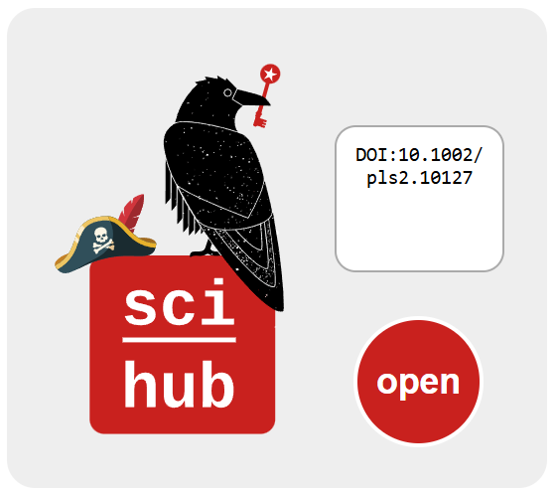
- Чтобы ознакомиться со всей работой, если на сайте она представлена не в полном варианте и ссылки на скачивание нет (она нужна, если нужно работу полностью перевести), НО работа опубликована до 2021 года, вам нужно найти DOI работы, скопировать его и перейти на сайт https://sci-hub.ru.
- Далее для удобства полученный pdf файл сохраните с русским названием включающим, то, о чём эта работа, или оставьте стандартное, если хорошо ориентируетесь по таким названиям файлов.
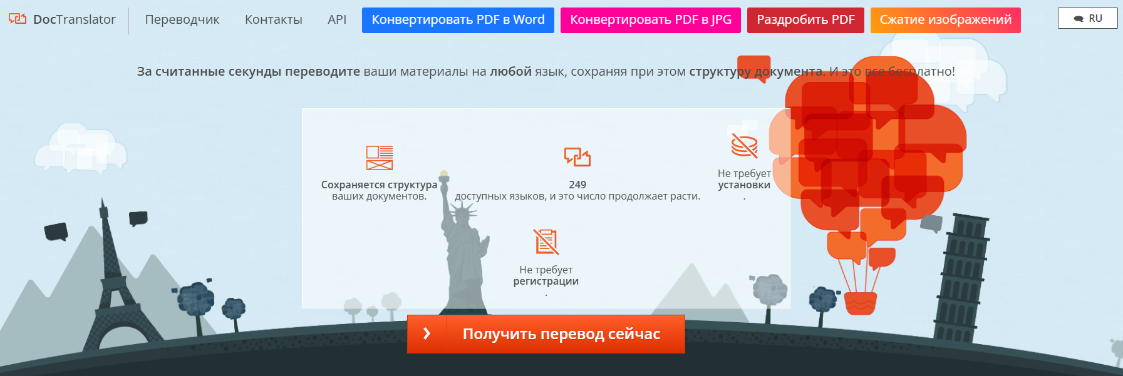
- Для перевода текста файла на русский, заходим на сайт по переводу pdf (хорошие сайты: https://www.onlinedoctranslator.com/ru/ или тот же самый Яндекс https://translate.yandex.ru/doc). С переведённым документом далее можете работать как угодно.
- Последним этапом перед добавлением в список литературы ссылки на выбранную работу будет нахождение цитирования по ГОСТ. Для этого зайдём на сайт https://scholar.google.ru, скопируем название работы на английском из изначального документа или с сайта источника, и вставим её в поиск сюда.
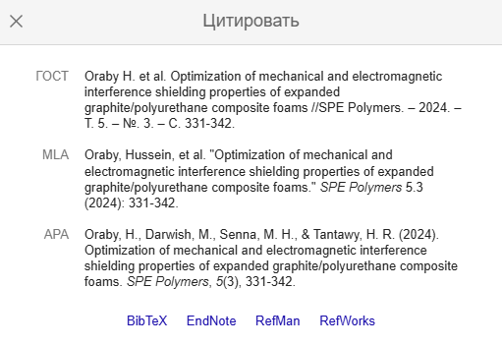
  - На сайте важно, чтобы он открылся именно на русской языке чтобы цитировать работу по ГОСТ (если же открылся на английском, открываете слева сверху меню → Settings → Languages → For Google Text → Русский). Найдите кнопку Цитировать с иконкой кавычек, один раз нажмите на текст цитирования, рядом с которым стоит ГОСТ или выделите всё вручную и скопируйте.

Как правильно оформить список литературы?

Способ 1 (Ручной, не требует ничего кроме терпения):
- В конце вашей документации создаём новый абзац под Список литературы, если его ещё нет. В него дописываем порядковый номер вашей ссылки (если в тексте на эту ссылку вы будете ссылаться впервые, порядковый номер будет у вас соответственно 1 для самой первой ссылки в тексте, 2 для второй и так далее).
- В самом тексте ссылки оформляются как [номер ссылки] для одиночной ссылки или [номер 1 ссылки, номер 2 ссылки…] для двух или более ссылок рядом.

Способ 2 (С автосортировкой, нужен файлик формата по ГОСТ):
(В этом способе мы будем пользоваться библиографией Microsoft Word с специальным нестандартным форматом)
(В конце этого документа есть готовая автоматическая библиография, инструкция нужна если вам нужно создать её вручную и добавить формат по ГОСТ для ссылок в проектной работе)
Формат автоматического Списка литературы также может сбрасываться, когда он будет обновляться, поэтому в этой инструкции также будет сказано, как задать оформление шрифтов и отступов для библиографии.
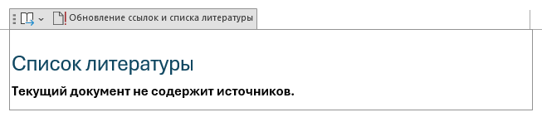
- Во вкладке ссылки найдите опцию Список литературы, в ней также выбираем Список литературы и вставляем его в текст.
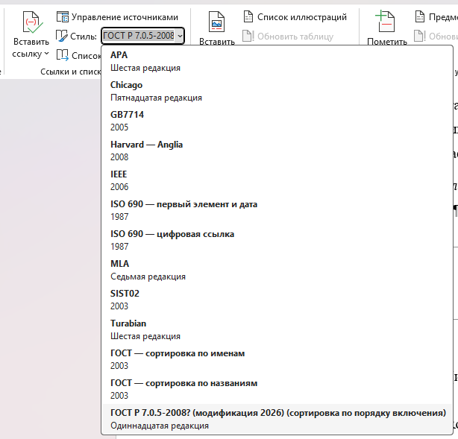
- Далее скачиваем этот файлик (или через яндекс диск, гитхаб). Его нужно перенести в папку C:/Users/ИМЯ_ПОЛЬЗОВАТЕЛЯ/AppData/Roaming/Microsoft/Bibliography/Style. После чего у вас он появится в том же меню ссылок рядом со Списком литературы в Стиле.
- Далее нажимаем на кнопку Вставить ссылку → Добавить новый источник.
- Поддерживаемые Типы источника тут:
  - Веб-сайт
  - Журнальная статья (добавлена поддержка URL)
  - Статья в периодическом издании (форматируется как буквальная ссылка, всё что введёте в неё будет в списке литературы)
  - Документ с веб-сайта (форматируется как ссылка на ГОСТ, название веб-сайта - первая часть формата, название - часть в «» кавычках)
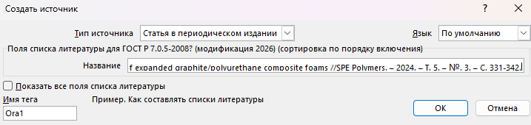
- Самый простой вариант, это «Статья в периодическом издании», выбираем её и полностью вставляем наше цитирование в Название.
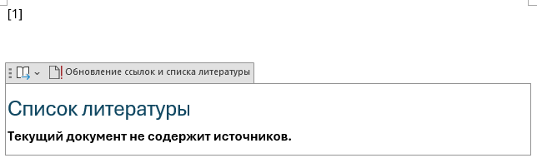
- В тексте появляется наша ссылка [номер ссылки], её номер определяется автоматически порядком добавления ссылки в тексте. Далее переходим к нашему списку литературы и нажимаем на кнопку Обновление ссылок и списка литературы.
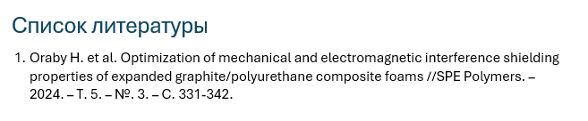
- Всё! Наша ссылка автоматически добавлена в Список литературы.
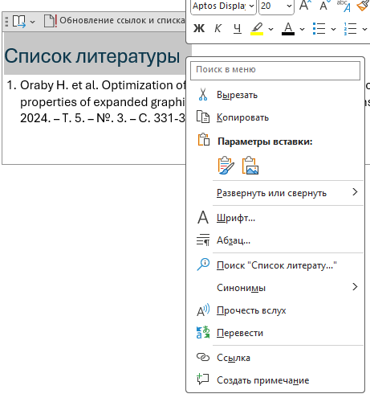
- Теперь чтобы изменить форматирование шрифта и отступов выделим отдельно название списка литературы и сам текст по очереди. Кликнев правой кнопкой мыши и перейдём сначала в раздел Шрифт, а затем в Абзац.
- В шрифте выставляем нужные нам значение из условий конференции, на которые подаётся работа. (Times New Roman, 14 размер и т.д.) 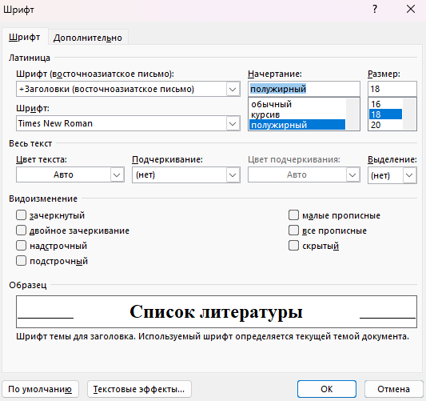
- Тоже самое в абзаце (к примеру интервал 1.5 строки). 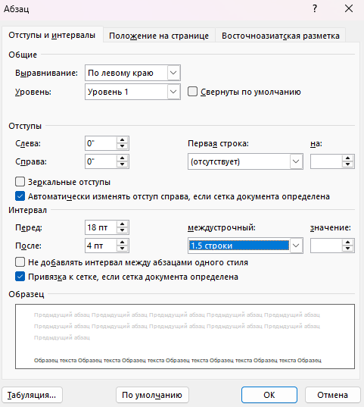
- Если при выделении текста ссылок не даёт изменить шрифт и размер, нажмите на него правой кнопкой мыши.
- При редактировании формата шрифта и абзаца ссылок обязательно нажмите на кнопку По умолчанию → только текущего документа (Иначе к сожаления формат Списка литературы сбрасывается при оформлении).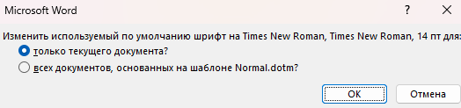
Готовый список:

Список литературы
Текущий документ не содержит источников.

